Информационно-статистический обзор
рассмотренных в марте 2022 года обращений, запросов информации
и сообщений граждан, объединений граждан, в том числе юридических лиц,
поступивших в адрес Главы Барабинского района Новосибирской области
и в администрацию Барабинского района Новосибирской области,
а также результатах рассмотрения обращений и принятых по ним мерах

Рассмотрение письменных и личных обращений, устных сообщений и запросов граждан, объединений граждан, в том числе юридических лиц, поступивших в адрес Главы Барабинского района Новосибирской области и в администрацию Барабинского района Новосибирской области организовано в соответствии с Конституцией Российской Федерации, действующим федеральным и областным законодательством, муниципальными правовыми актами администрации Барабинского района Новосибирской области.

Организацию работы по объективному, всестороннему и своевременному рассмотрению обращений граждан осуществляет общественная приемная Главы Барабинского района Новосибирской области.

В марте 2022 года в адрес Главы Барабинского района Новосибирской области
и в администрацию Барабинского района Новосибирской области через общественную приемную Главы Барабинского района Новосибирской области поступило 19 обращений
(в феврале 2022 года - 11; в марте 2021 года - 15), в том числе:
- письменных обращений - 6 (в феврале 2022 года - 7; в марте 2021 года - 11);
- устных обращений на личных приемах Главы Барабинского района Новосибирской области, заместителей Главы администрации - 12 (в феврале 2022 года - 3; в марте 2021 года - 2);
- обращений к руководителю общественной приемной Главы Барабинского района Новосибирской области - 0 (в феврале 2022 года - 0; в марте 2021 года - 2);
- устных сообщений и запросов в справочную телефонную службу общественной приемной Главы Барабинского района Новосибирской области - 1 (в феврале 2022 года - 1; в марте 2021 года - 0).

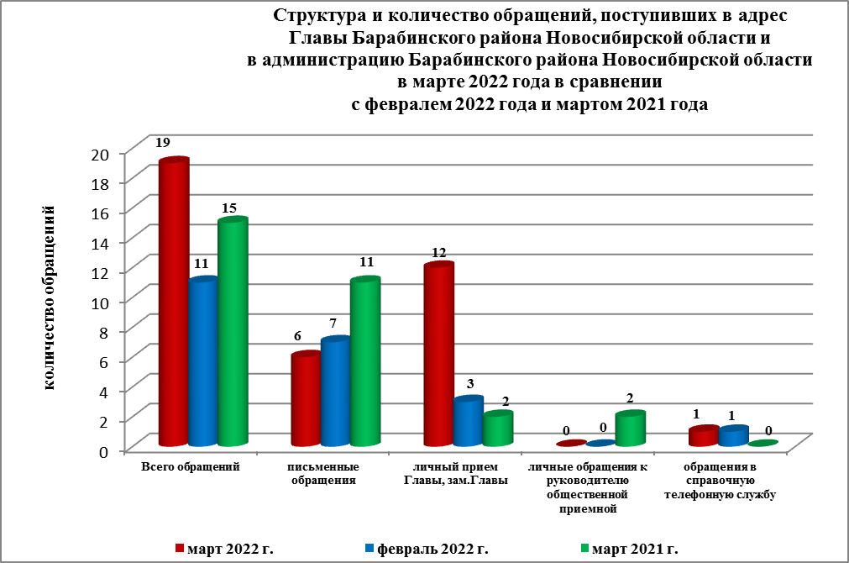

Все обращения, сообщения, запросы граждан, организаций и общественных объединений регистрируются в единой системе электронного документооборота и делопроизводства Правительства Новосибирской области.
В марте 2022 года общее количество письменных и личных обращений, устных сообщений и запросов увеличилось на 73% (на 8 обращений) в сравнении с февралем 2022 года и на 27% (на 4 обращения) в сравнении с мартом 2021 года.
В 19 обращениях содержатся 20 вопросов (в феврале 2022 года - 11 (12 вопросов);
в марте 2021 года - 15 (19 вопросов), относящихся к тематическим разделам:
- экономическая сфера - 7 (35% от общего количества вопросов) (в феврале 2022 года - 4 (33%); в марте 2021 года - 6 (32%);
- социальная сфера - 6 (30%) (в феврале 2022 года - 1 (9%); в марте 2021 года - 4 (21%);
- жилищно-коммунальная сфера - 6 (30%) (в феврале 2022 года - 7 (58%); в марте 2021 года - 8 (42%);
- государство, общество, политика - 1 (5%) (в феврале 2022 года - 0; в марте 2021 года – 0);
- оборона, безопасность, законность - 0 (в феврале 2022 года - 0; в марте 2021 года - 1 (5%).

Письменные обращения
В марте 2022 года в администрацию Барабинского района Новосибирской области поступило 6 письменных обращений (в феврале 2022 года - 7; в марте 2021 года - 11).
Количество письменных обращений в марте 2022 года уменьшилось на 14% (на 1 обращение) в сравнении с февралем 2022 года и на 45% (на 5 обращений) в сравнении с мартом 2021 года.

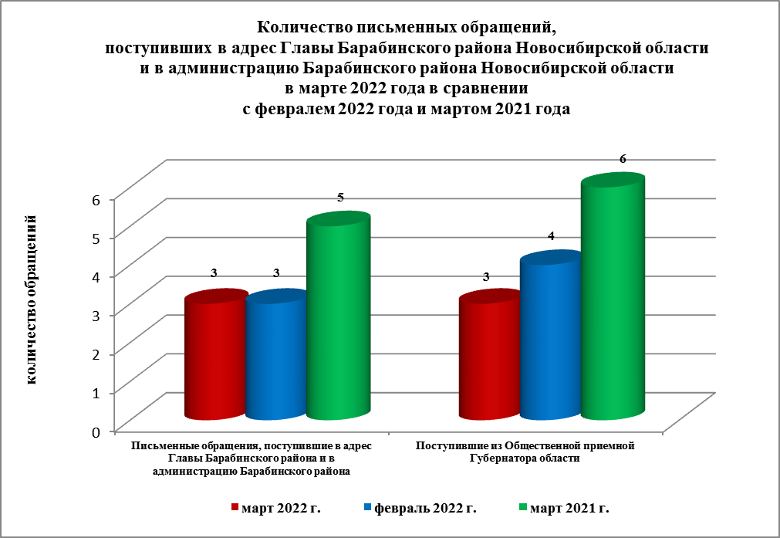

По видам письменные обращения подразделяются на:
- заявления - 6 (100%) (в феврале 2022 года - 7 (100%); в марте 2021 года - 11 (100%).

6 письменных обращений содержат 6 вопросов (в феврале 2022 года - 7 (7 вопросов);
в марте 2021 года - 11 (15 вопросов), относящихся к тематическим разделам:
- социальная сфера (отсутствие ледовых катков, хоккейных коробок, снежных городков в селе, трудоустройство фельдшера в село, здоровьесберегающие технологии профессора В.Ф. Базарного) - 3 (50% от общего количества вопросов) (в феврале 2022 года - 0; в марте 2021 года - 2 (13%);
- государство, общество, политика (даты образования сельских населенных пунктов района) - 1 (16%) (в феврале 2022 года - 0; в марте 2021 года - 0);
- экономическая сфера (продление договора аренды земельного участка) - 1 (17%) (в феврале 2022 года - 2 (28%); в марте 2021 года - 6 (40%);
- оборона, безопасность, законность - 0 (в феврале 2022 года - 0; в марте 2021 года - 1 (7%);
- жилищно-коммунальная сфера (обеспечение жильем инвалида) - 1 (17%) (в феврале 2022 года - 5 (72%);в марте 2021 года – 6 (40%).

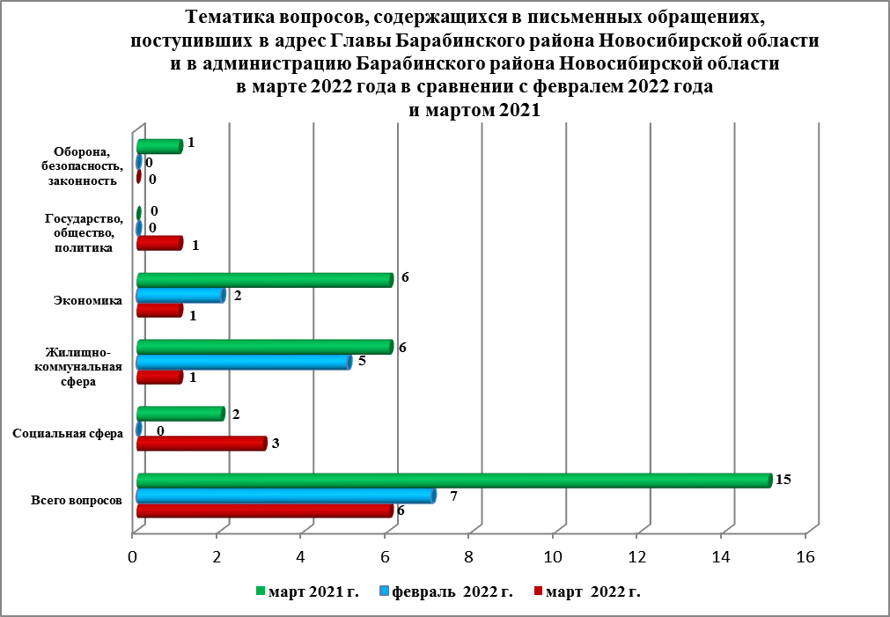

По результатам рассмотрения вопросов, содержащихся в письменных обращениях:
- поддержано (предложение признано целесообразным, заявление или жалоба - обоснованными и подлежащими удовлетворению) - 1 (17%) (в феврале 2022 года - 1 (14%);
в марте 2021 года – 2 (13%), в том числе приняты меры (фактически реализованные предложения, фактически удовлетворенные заявления или жалобы) - 1 (17%) (в феврале 2022 года - 0; в марте 2021 года - 1 (6,5%);
- разъяснено - 5 (83%) (в феврале 2022 года - 6 (86%); в марте 2021 года - 13 (87%).

Контроль за своевременным, объективным и полным рассмотрением обращений осуществляют заместители Главы администрации Барабинского района Новосибирской области, руководитель общественной приемной. Обращение снимается с контроля Главой Барабинского района Новосибирской области в том случае, если дан полный и объективный ответ, подписанный Первым заместителем, заместителями Главы администрации или руководителем структурного подразделения администрации.

Личный приём граждан
В соответствии с постановлением Главы Барабинского района Новосибирской области от 24.04.2018 № 420 «Об организации личных приёмов граждан в администрации Барабинского района» установлен единый день личного приёма граждан Главой Барабинского района Новосибирской области, заместителями Главы администрации Барабинского района Новосибирской области - каждая пятница месяца с 14.00 до 17.00.
В марте 2022 года на личный приём к Главе Барабинского района Новосибирской области обратились 12 человек (в феврале 2022 года - 3 (по 4 вопросам); в марте 2021 года - 2 (по 2 вопросам) по 13 вопросам, относящимся к тематическим разделам:
- «Экономическая сфера» (о приобретении трактора для нужд сельсовета, обустройство места остановки автобуса, ремонт автомобильных дорог) - 5 (в феврале 2022 года - 2; в марте 2021 года - 0);
- «Жилищно-коммунальная сфера» (о проведении ремонта водопровода в селах, установка контейнерных площадок для сбора ТКО в селе, устранение порыва водопровода в селе) - 5 (в феврале 2022 года - 1; в марте 2021 года – 1);
- «Социальная сфера» (строительство ФАПов в селах, установление инвалидности) – 3 (в феврале 2022 года - 1; в марте 2021 года – 1).
Во время личного приема заявителям даны разъяснения, в установленный законом срок направлены письменные ответы.

Администрация Барабинского района Новосибирской области готова в постоянном режиме применять систему личного приема граждан на базе специального программного обеспечения по проведению личного приема в режиме видео-конференц-связи, аудио-связи (СПО УАРМ ОДПГ). В марте 2022 года личный прием в режиме видео-конференц-связи не проводился.

Устные сообщения и запросы в справочную телефонную службу общественной приёмной Главы Барабинского района Новосибирской области
В марте 2022 года в справочную телефонную службу поступило 1 сообщение
(в феврале 2022 года - 1; в марте 2021 года - 0) по вопросу, относящемуся к тематическому разделу: «Экономическая сфера» (заявка на отлов животных без владельцев (собак).
Заявка принята в ходе телефонного разговора, передана по компетенции в управление сельского хозяйства администрации Барабинского района Новосибирской области.

С 01.09.2017 года в администрации Барабинского района Новосибирской области внедрена система приёма и обработки в реальном режиме времени электронных сообщений, поступивших в форме смс-сообщений по справочному телефонному номеру справочной телефонной службы администрации Барабинского района Новосибирской области.
В марте 2022 года смс-сообщения в администрацию Барабинского района Новосибирской области не поступали.

Приём граждан руководителем
общественной приёмной Главы Барабинского района Новосибирской области
В марте 2022 года к руководителю общественной приёмной Главы Барабинского района Новосибирской области граждане не обращались (в феврале 2022 года - 0; в марте 2021 года - 2).

Контроль за соблюдением порядка рассмотрения обращений, оказание методической помощи в организации работы с обращениями, запросами информации
По состоянию на 01.04.2022 года в администрации Барабинского района Новосибирской области обращений, поставленных на контроль общественной приемной Главы Барабинского района Новосибирской области, с истекшими сроками рассмотрения нет.

